

**ZIP 시연 시나리오**

A407여섯싸둥이

목차

I. 시연시나리오 3

1 회원가입 3

2 홈 화면 4

2.1 우리 가족 방 모습 확인 4

2.2 가족 목록 및 회원정보 수정 5

2.3 가족미션 5

3 기록 탭 6

3.1 앨범 6

3.2 게시글 7

4 일정 탭 8

5 알림 탭 8

6 메타버스 9

6.1 가족 액자 9

6.2 가구 구매 및 선택 10

6.3 실시간 통신 11

# 시연시나리오

# 회원가입

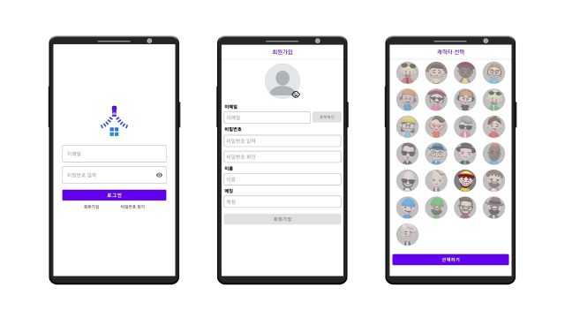

1. 처음 애플리케이션을 작동하면 회원가입 및 로그인 창이 나옵니다.
2. 아이디가 있다면 로그인을 없다면 회원가입을 진행합니다.
3. 회원가입창에서는 사용할 아바타를 고른 후 이메일 및 비밀번호 확인을 거쳐 계정을 생성할 수 있습니다.

# 홈 화면

## 우리 가족 방 모습 확인

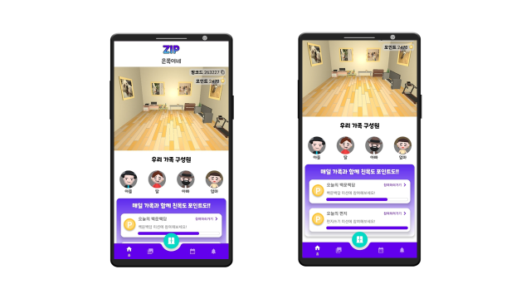

1. 가족코드를 입력하고 방에 입장하면 구성원의 아바타와 우리 가족이 꾸민 메타버스 방이 보입니다.
2. 하단에는 오늘 진행 가능한 미션 목록이 보입니다.

## 가족 목록 및 회원정보 수정

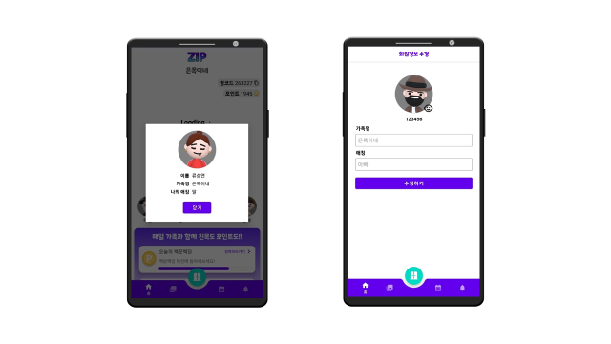

1. 구성원 프로필을 클릭하면 간략한 정보를 확인할 수 있습니다.
2. 내 프로필을 클릭해 회원정보를 수정할 수 있습니다.

## 가족미션

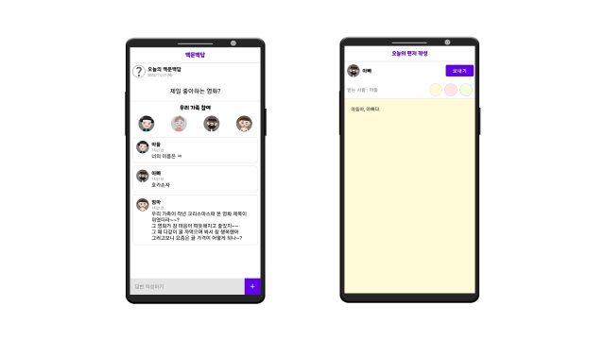

1. 홈 탭의 미션을 클릭하면 해당 미션을 진행할 수 있습니다.
2. 백문백답 미션의 답변을 등록하고 구성원이 올린 답변을 확인할 수 있습니다.
3. 시스템에서 지정한 가족에게 오늘의 편지를 작성하고 편지지를 선택해 전송할 수 있습니다

# 기록 탭

## 앨범

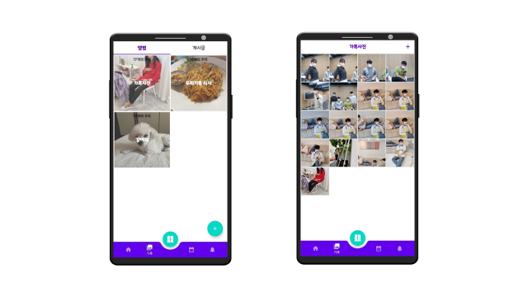

1. 하단의 기록탭을 누르면 가족 앨범 목록이 보입니다.
2. 앨범을 클릭하면 해당 앨범에 저장된 사진들을 볼 수 있습니다.

## 게시글

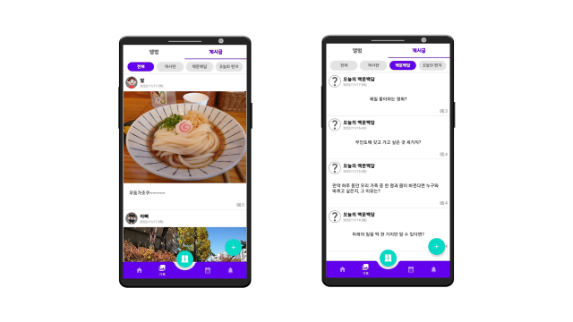

1. 상단의 게시글 탭을 클릭하면 가족이 올린 글들을 확인할 수 있습니다.
2. 필터를 통해 전체, 게시판, 백문백답, 오늘의 편지 등의 게시글을 선택해 볼 수 있습니다.

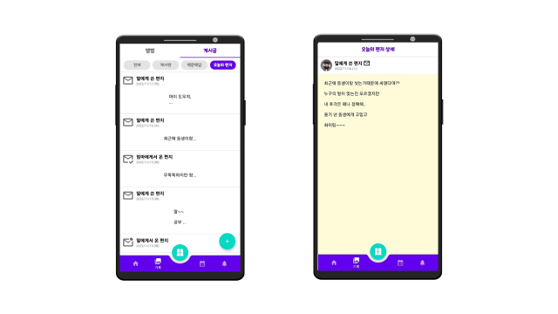

1. 오늘의 편지는 내가 보내거나 받은 편지만 확인할 수 있어 가족 간 사생활을 보장합니다.

# 일정 탭

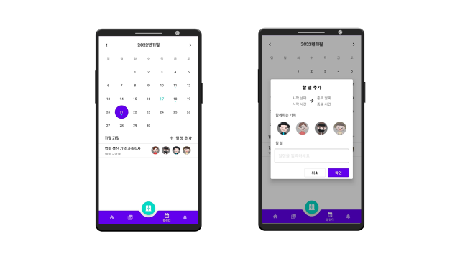

1. 하단의 일정탭을 클릭하면 가족의 일정이 기록된 달력을 확인할 수 있습니다.
2. 날짜를 클릭해 일정을 추가할 수 있으며 이 때 해당 일정의 시간과 함께하는 구성원 및 그 내용을 기록할 수 있습니다.

# 알림 탭

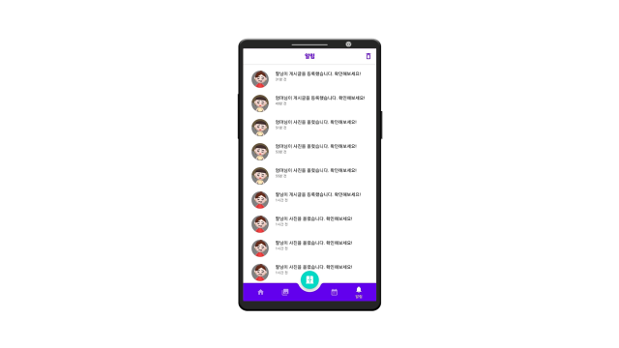

1. 알림 탭에서는 그동안 휴대폰에 들어온 푸시 알림을 확인할 수 있습니다.
2. 클릭을 통해 처리 상태를 변경할 수 있으며 상단의 휴지통 버튼을 클릭해 전체 알림을 읽음으로 처리해 제거할 수 있습니다.
3. 알림 유형별로 링크를 다르게 설정해 클릭하면 관련된 페이지로 들어갈 수 있습니다.

# 메타버스

## 가족 액자



1. 우리 가족 메타버스입니다. 선택한 사진이 액자에 들어있어 친숙한 느낌을 선사합니다.
2. 액자를 클릭하면 앨범 선택창이 나타나면 앨범 내 사진을 선택해 액자의 사진을 변경할 수 있습니다.

## 가구 구매 및 선택

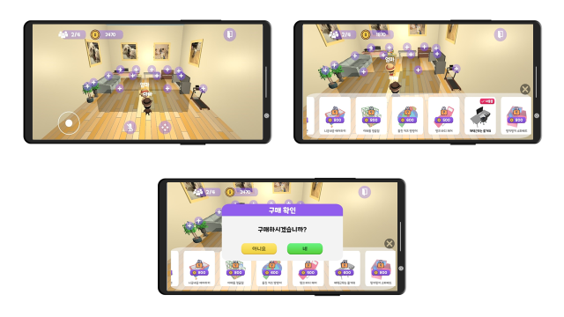

1. 어플 미션 수행 및 활동으로 쌓은 포인트를 사용해 메타버스 내 가구를 구매할 수 있습니다.
2. 원하는 위치에 원하는 가구를 구매해 배치합니다.

## 실시간 통신

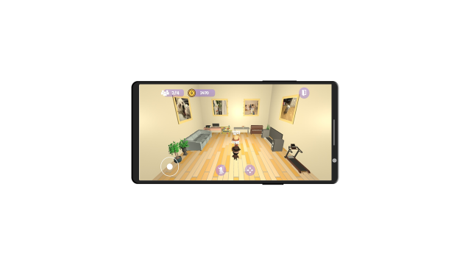

1. 하단 좌측에 위치한 마이크 버튼을 해제해 실시간 음성 통신을 진행할 수 있습니다.
2. 메타버스에 접속한 가족의 아바타는 실시간으로 움직이며 가족이 변경한 가구 역시 실시간으로 반영됩니다.